# Lãnh đạo Đảng ủy – HĐND – UBND – UBMTTQ Việt Nam xã Quảng Châu tổ chức dâng hương tại các nghĩa trang liệt sỹ trên địa bàn xã nhân dịp ngày Thương binh - Liệt sĩ 27/7/2025.

Chiều ngày 25/7/2025, Đại diện lãnh đạo Đảng ủy, HĐND, UBND, UB MTTQ xã Quảng Châu tổ chức dâng hương các anh hùng liệt sĩ tại các nghĩa trang xã cũ: Diễn Tháp, Diễn Xuân, Diễn Liên, Diễn Đồng, Diễn Thái nơi an nghỉ và tưởng nhớ 438 liệt sĩ quê hương Quảng Châu yêu dấu.

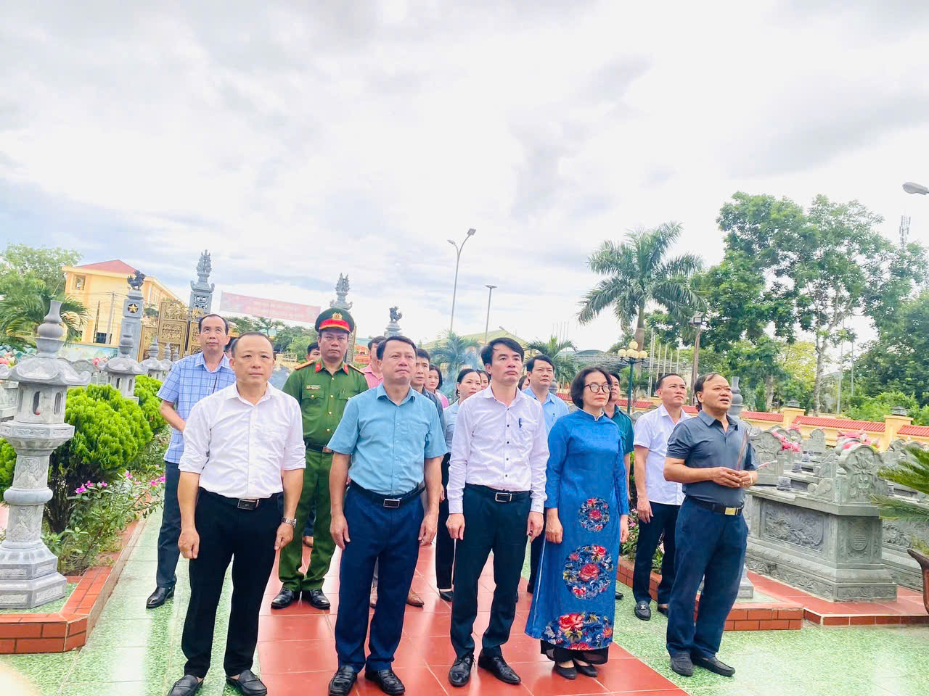

Trong không khí trang nghiêm trước anh linh của các anh hùng, liệt sỹ, các đồng chí lãnh đạo Đảng ủy, HĐND, UBND, UBMTTQVN; đại diện lãnh đạo các Ban xây dựng Đảng, Văn phòng Đảng ủy, Công an xã, Ban Chỉ huy Quân sự xã đã thành kính đến dâng hoa, dâng hương và dành phút mặc niệm, tưởng nhớ các anh hùng, liệt sĩ đã hy sinh vì sự nghiệp bảo vệ Tổ quốc.

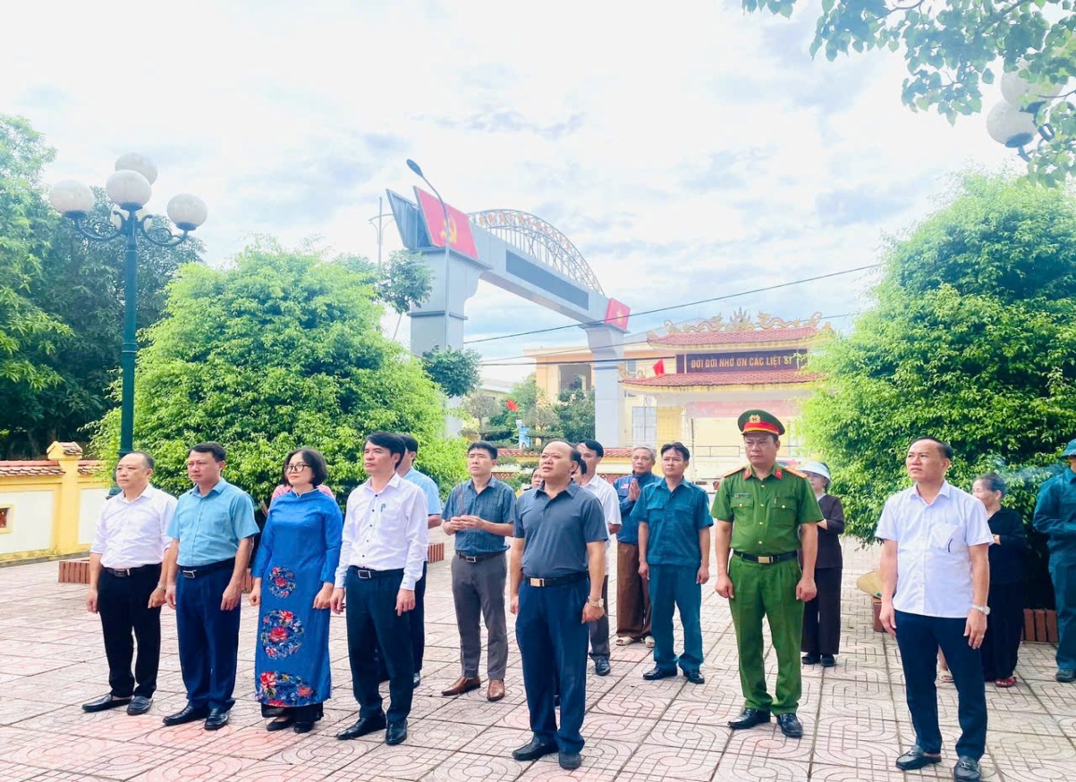

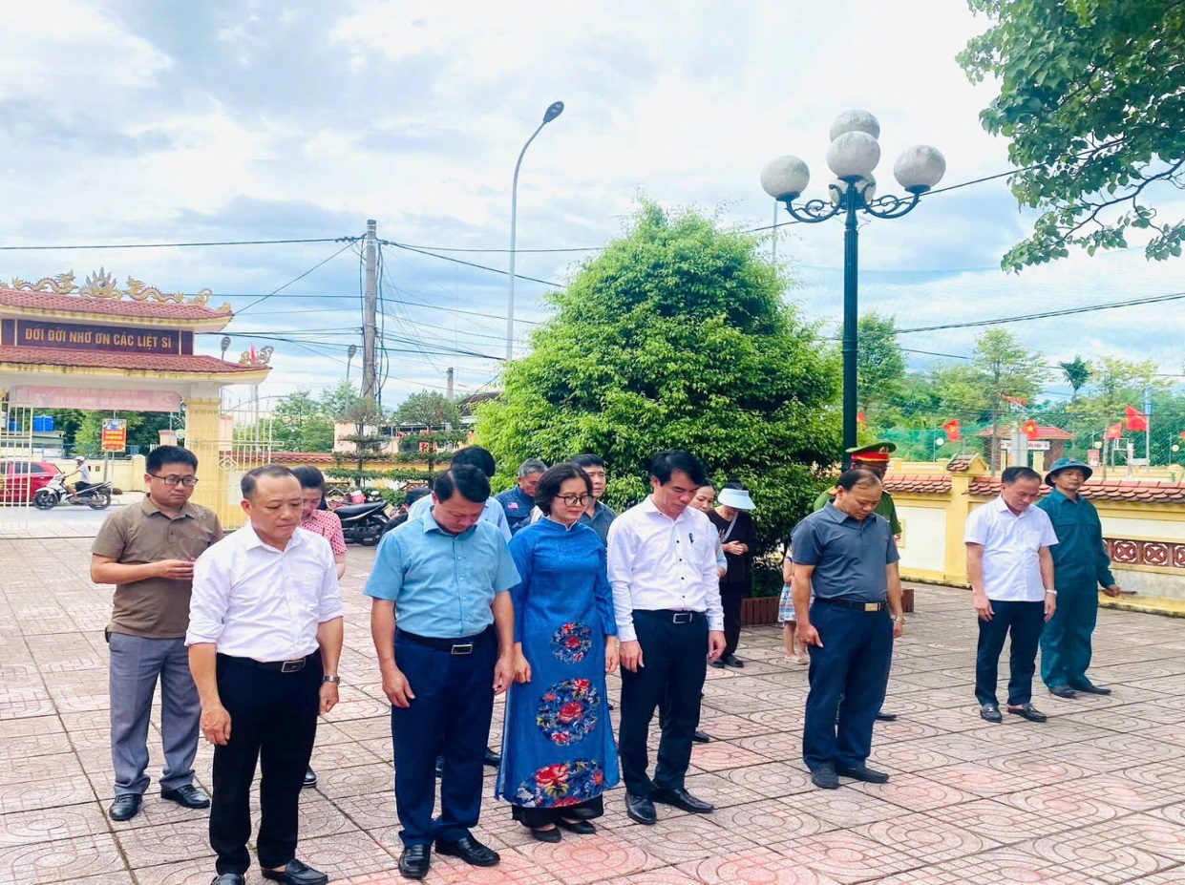

*Các đồng chí lãnh đạo, đại biểu dành một phút mặc niệm tưởng nhớ các anh hùng, liệt sĩ*

Các đồng chí lãnh đạo đã thắp hương trên từng phần mộ liệt sỹ đang yên nghỉ tại Nghĩa trang liệt sĩ xã, bày tỏ lòng tri ân sâu sắc đối với công lao của các anh hùng, liệt sĩ trong sự nghiệp đấu tranh và giải phóng dân tộc. Đồng thời nguyện đoàn kết, vượt qua mọi khó khăn lãnh đạo thực hiện thắng lợi các nhiệm vụ phát triển kinh tế - xã hội, quốc phòng – an ninh, xây dựng xã Quảng Châu ngày càng phát triển giàu đẹp, văn minh, xứng đáng với sự hy sinh to lớn của các anh hùng liệt sĩ.

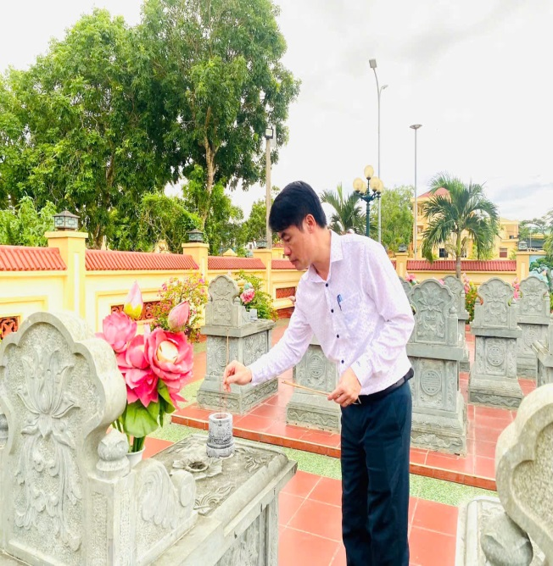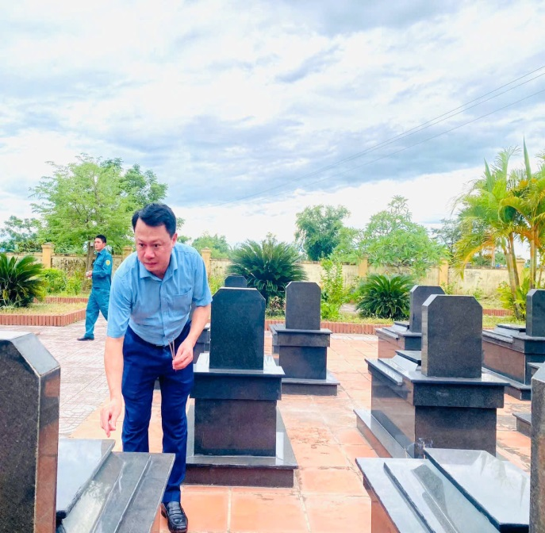

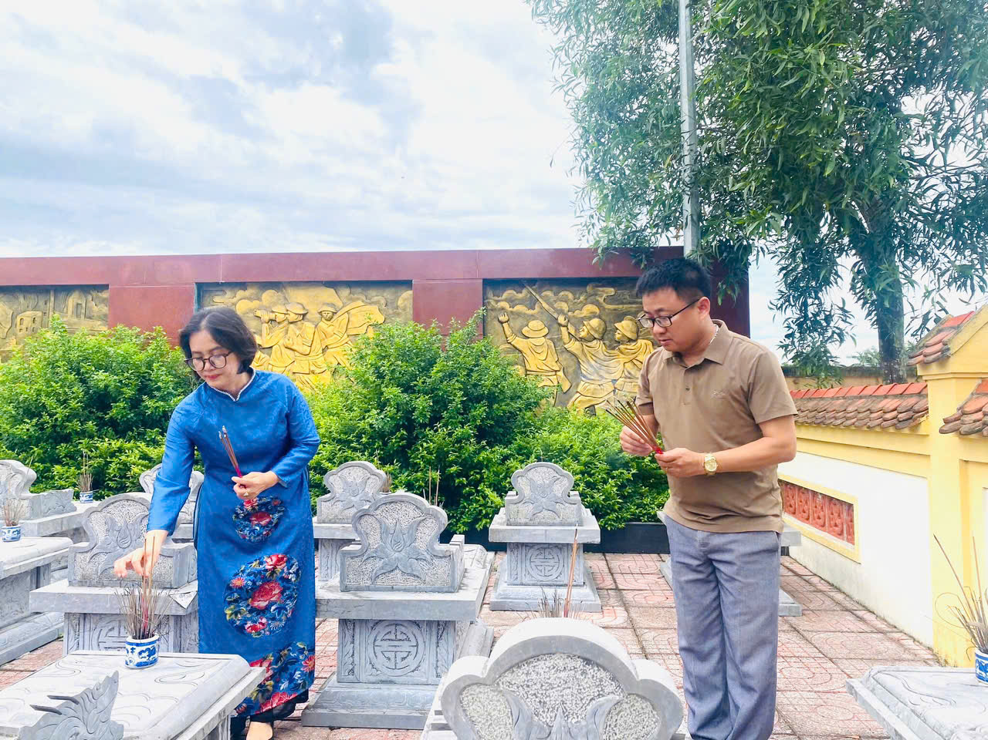

Các đồng chí lãnh đạo cấp uỷ, chính quyền xã Quảng Châu

đến thắp hương tại các phần mộ liệt sỹ

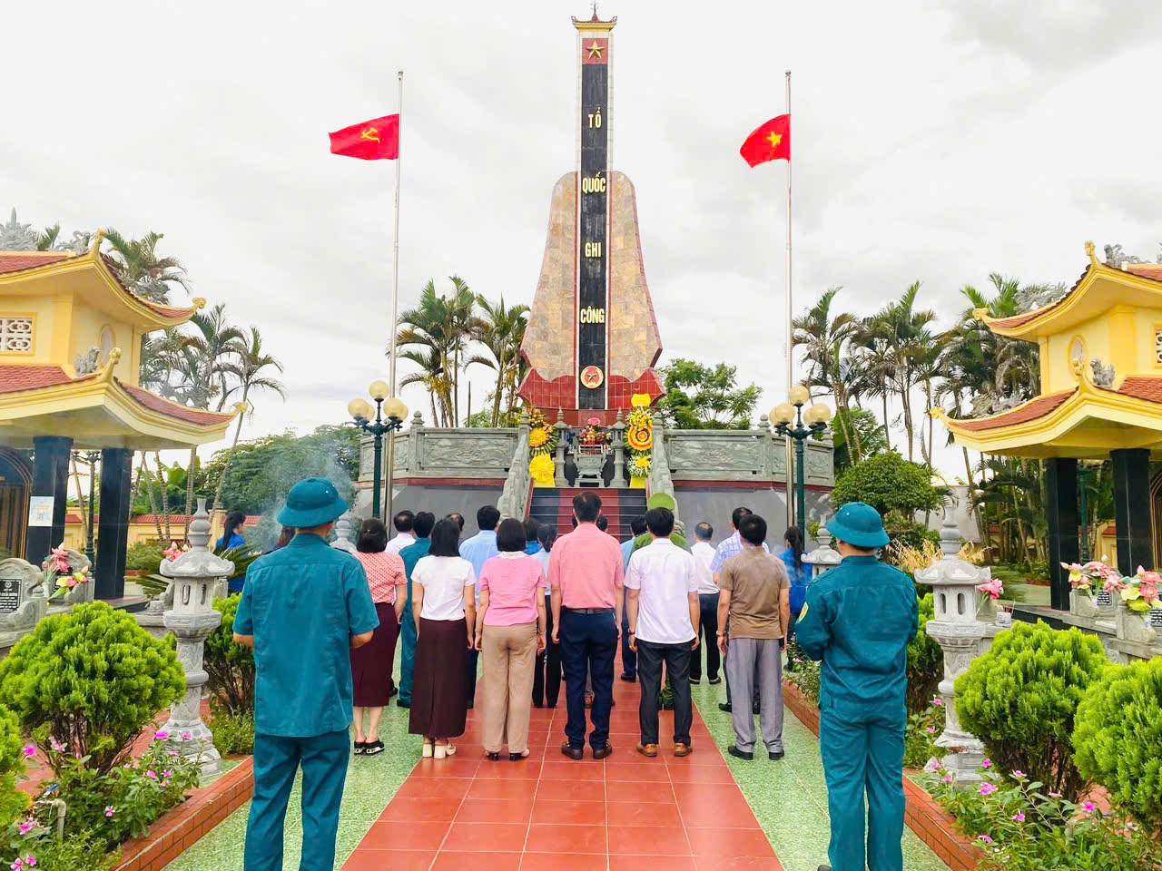

   Buổi lễ là dịp thể hiện đạo lý “Uống nước nhớ nguồn”, truyền thống tốt đẹp của dân tộc, đồng thời giáo dục thế hệ trẻ về lòng yêu nước, tinh thần trách nhiệm trong công cuộc xây dựng và bảo vệ Tổ quốc hôm nay.

Phòng Văn hóa – Xã hội.